**Практическая работа № 1**

**ОСНОВНЫЕ ЭЛЕМЕНТЫ СХЕМОТЕХНИКИ**

**Цель работы:** ознакомиться с логическими элементами в системе Electronics Workbench и получение временных диаграмм.

**Общие сведения:**

В работе используется программный комплекс Electronics Workbench. В данной лабораторной работе используются следующие элементы: Vcc Source (логическая единица) , Switch (переключатель), логические элементы AND, NAND, OR, NOR, XOR, NXOR и Logic Analyzer (логический анализатор).

Vcc Source - логическая единица.



Рис 1

Этот элемент вырабатывает напряжение +5 В, или в для логических схем сигнал “1” TRUE.

Switch - переключатель



Рис 2.

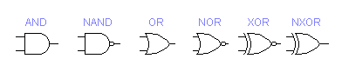

Рис 3. Логические элементы AND, NAND, OR, NOR, XOR, NXOR

**Ход выполнения работы:**

Собрерите схему в программе EWB (рис. 4) Подключите логический анализатор.

К первым двум ножкам подключили сигналы a и b. Далее к ножкам 3-8 соответственно логические элементы AND, NAND, OR, NOR, XOR, NXOR

Переключая сигналы a и b ключами1 и 2 (ключи 3 и 4 разомкнуты), получили на логическом анализаторе временные диаграммы элементов и сравнили их с исходными.

Отключив сигналы a и b и, подключив через ключи 3 и 4 генератор слов, получили временные диаграммы сигналов (рис.5). Слова в генераторе заполнить следующим образом в двоичной форме: 00, 01, 10, 11, 00. В поле Final ввели ограничение 000f (шестнадцатеричное число).

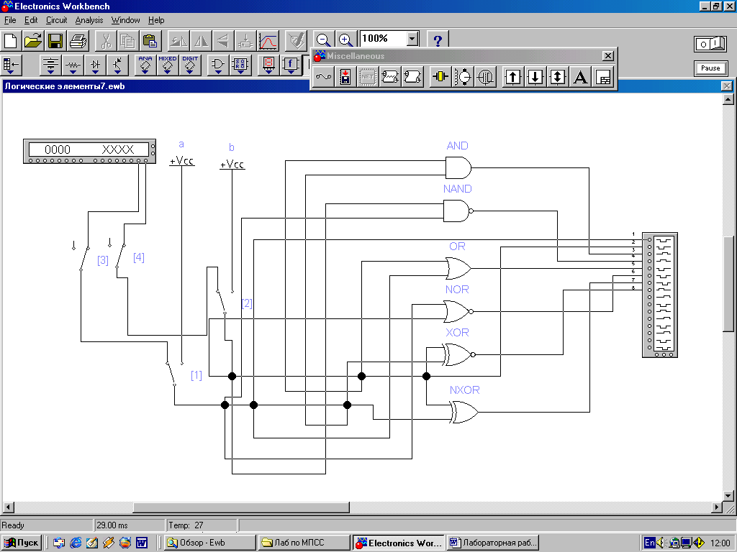

Рис. 4. Схема для изучения работы логических элементов

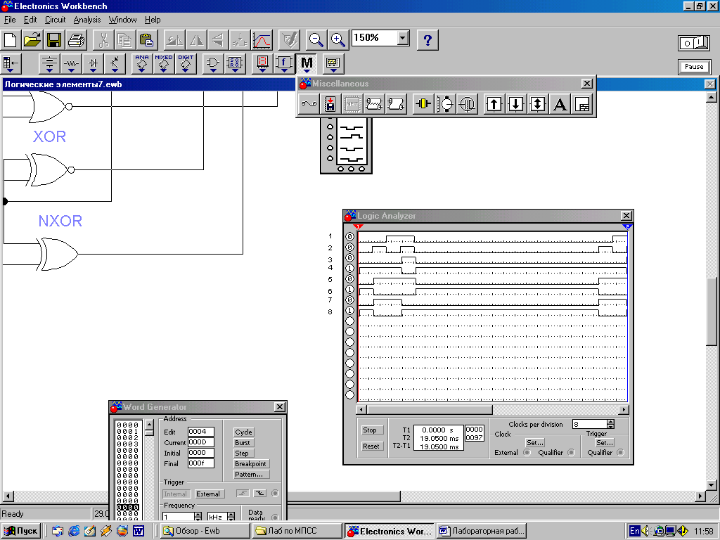

**Рис.5. Временные диаграммы логических элементов**

**Практическая работа № 2**

**СИНТЕЗИРОВАНИЕ ЛОГИЧЕСКИХ СХЕМ**

**Цель работы:** Синтезировать логические схемы в системе Electronics Workbench по заданной таблице состояний, получение функциям на элементах И-НЕ, ИЛИ-НЕ и временных диаграмм этих функций.

**Общие сведения:**

В работе используется программный комплекс Electronics Workbench. В данной лабораторной работе используются следующие элементы: Vcc Source (логическая единица) , Switch (переключатель), логические элементы AND, NAND, OR, NOR, XOR, NXOR и Logic Analyzer (логический анализатор).

Vcc Source - логическая единица.



Рис 2,а

Этот элемент вырабатывает напряжение +5 В, или в для логических схем сигнал “1” TRUE.

Switch - переключатель



Рис 2.б.



Рис 3. Логические элементы AND, NAND, OR, NOR, XOR, NXOR

**Порядок выполнения работы**

Соберите схему в программе EWB (рис. 4) Подключите логический анализатор.

К первым трем ножкам подключили сигналы a и b и c . Далее к ножкам 5-7 соответственно выходы функций. Переключая сигналы a и b и c ключами1 и 2 3, получили на логическом анализаторе временные диаграммы функций и сравнили их с исходными.

Отключив сигналы a и b и c, подключив генератор слов, получили временные диаграммы сигналов (рис.5). Слова в генераторе заполнить следующим образом в 16-ричной форме: 0-7. В поле Final ввели ограничение 0009 (шестнадцатеричное число).

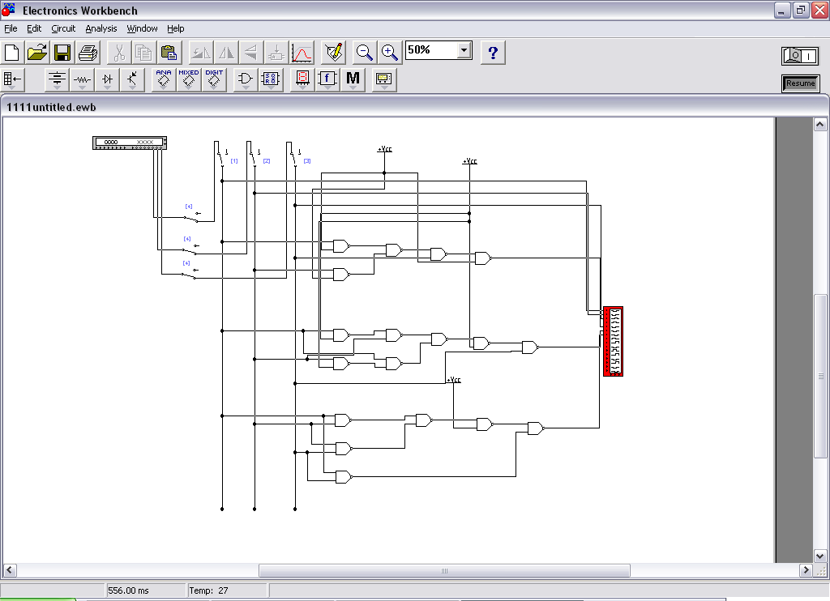

Рис.4.а.Функции на элементах NAND

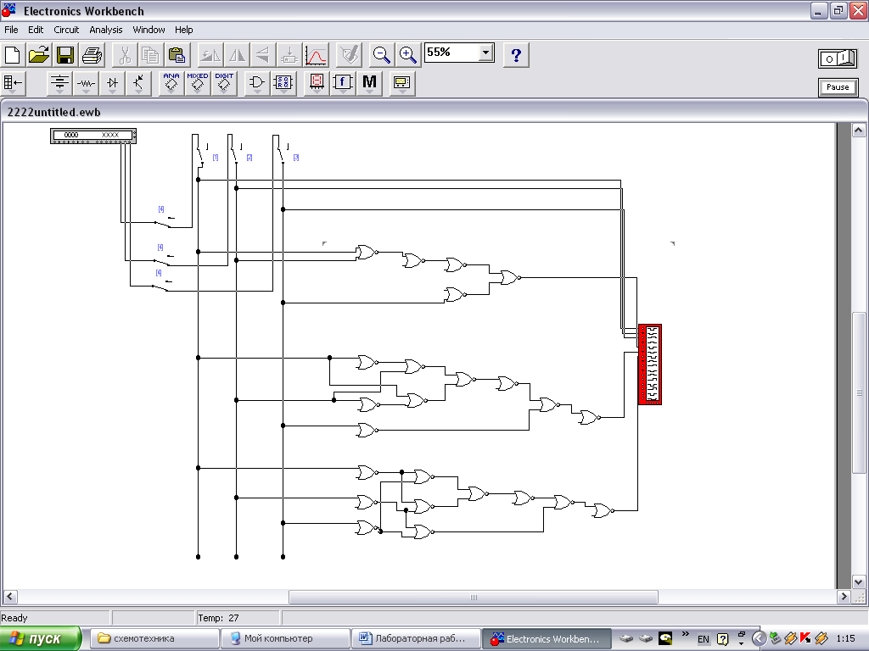

Рис.4.б.Функции на элементах NOR

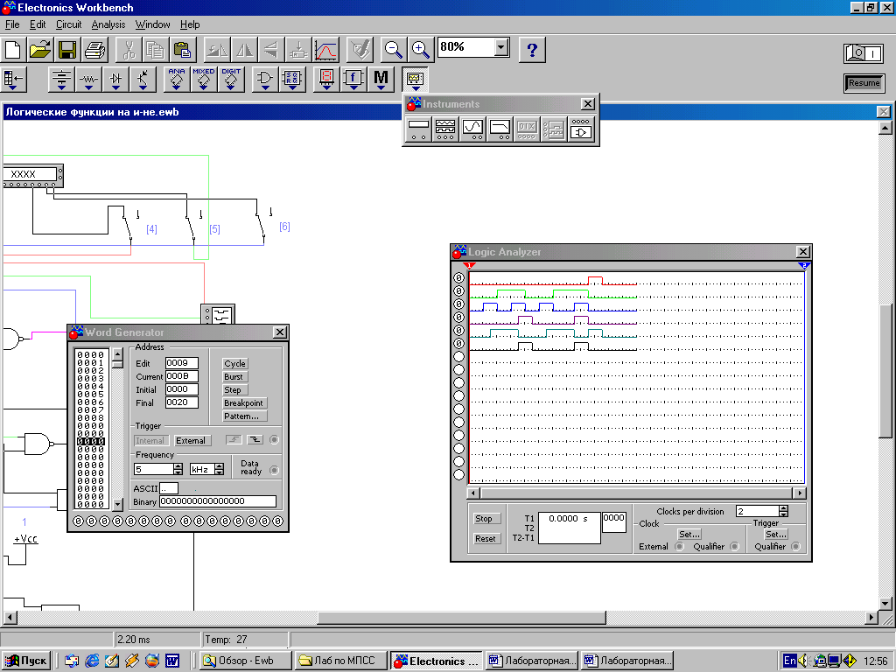

Рис.5. Входные данные генератора слов

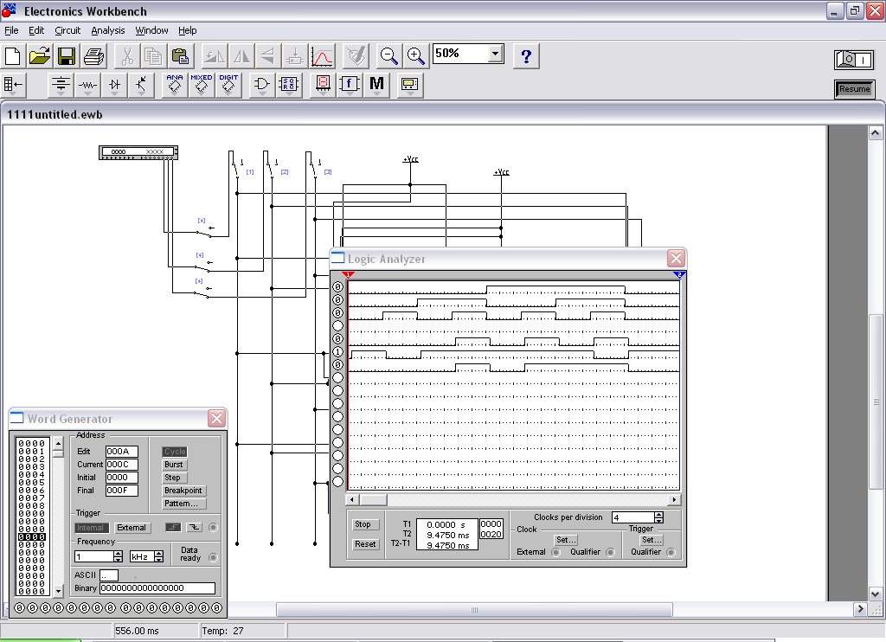

Рис.6. Временные диаграммы функций

**Практическая работа №3**

**ИССЛЕДОВАНИЕ ОПЕРАЦИОННОГО УСИЛИТЕЛЯ**

***Цель:*** 1.Изучить работу операционного усилителя.

2. Определить характеристики операционного усилителя.

**Указания к работе**

Операционный усилитель (ОУ) – аналоговая интегральная микросхема, содержащая усилитель постоянного тока, обладающий следующими свойствами:

* высокий коэффициент усиления по напряжению ***KU***,
* высокое входное сопротивление ***Rвх***,
* малое выходное сопротивление Rвых,
* выходное напряжение Uвых =0 при Uвх = 0.

Основные параметры операционного усилителя.

***Коэффициент усиления по напряжению KU***определяется как отношение напряжения на выходе к соответствующему напряжению на входе

***KU = ΔUвых/ΔUвх*** или  ***KU = -R2 / R1***

***Входное напряжение смещения Uсм*** – это напряжение, которое необходимо подать на вход ОУ, что бы его выходное напряжение равнялось бы нулю. Напряжение смещения можно определить, измерив, напряжение на выходе ОУ при отсутствии напряжения на входе по формуле 

***Входной ток Iвх*** – ток на входе усилителя, необходимый для обеспечения требуемого режима работы входных транзисторов по постоянному току. Он определяется как средний входной ток инвертирующего  и неинвертирующего  входов:



***Разность входных токов Δ Iвх*** - модуль разности входных токов для неинвертирующего и инвертирующего входов. **;**

***Входное сопротивление (дифференциальное) Rвх*** - сопротивление между прямым и инверсным входами.

***Выходное сопротивление Rвых*** – сопротивление на выходе усилителя, рассматриваемом как эквивалентный генератор.

***Максимальная скорость изменения выходного напряжения (быстродействие) VUвых*** характеризует частотные свойства ОУ и измеряется при подаче на вход скачка напряжения.

***Частота единичного усиления (частота среза) Fмакс*** – это частота, на которой модуль коэффициента усиления равен 1.

В данной работе определяются:

* значение входного тока ***I1,2***и разность входных токов ***Δ Iвх***.
* значение напряжения смещения.
* коэффициент усиления
* разность фаз между выходным и входным гармоническим напряжением ОУ
* постоянная составляющая выходного напряжения.

**Алгоритм выполнения работы.**

1.Запустите программу «ELECTRONICS WORKBENCH».

***I. Определение параметров операционного усилителя***

2. Для определения входного тока ***Iвх*** и ***Δ Iвх***составьте схему по рис.36

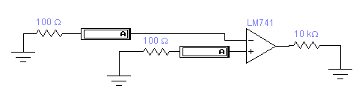

Рис.36

3. Из библиотеки EWB выберите тип операционного усилителя из группы ***«lm» LM 741.***.

4. 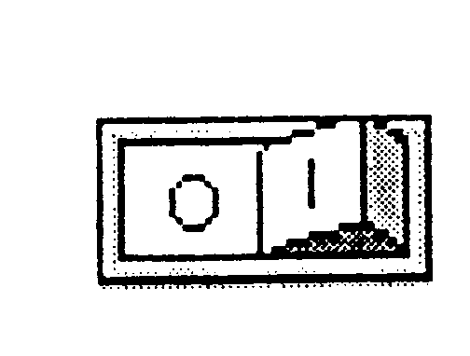 После проверки схемы нажатием клавиши запустите процесс моделирования и определите значение входных токов ***I1,***.***I2.***

Показания приборов занесите в таблицу измерений.

5. Для определения напряжения смещения ***Uсм*** составьте схему по рис. 37

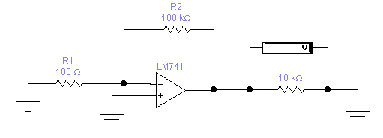

Рис.37

6. После проверки схемы нажатием клавиши запустите процесс моделирования и снимите показания приборов. Результаты занесите в таблицу измерений.

***II. Исследование неинвертирующего усилителя***

1. Для определения параметров неинвертирующего усилителя составьте схему по рис.38

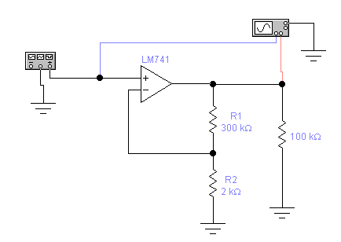

Рис.38

2. Режимы работы и рабочие параметры осциллографа и функционального генератора установите согласно рис.39.

Рис.39

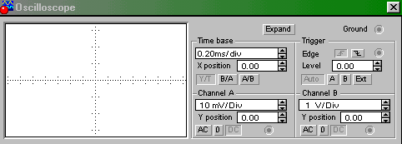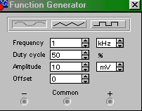

1. Окрасьте соединительные проводники осциллографа: синим цветом - проводник подключенный ко входу ОУ; красным - к выходу ОУ
2. Запустите и приблизительно через 5 сек остановите процесс моделирования.Нажмите на кнопку **Expand** панели осциллографа, чтобы увеличить масштаб изображения.
3. Измерьте на экране осциллографа амплитуды входного и выходного синусоидальных

напряжений. По результатам измерений определите экспериментальную величину

коэффициента усиления как отношение амплитуды выходного напряжения к входному и сравните с расчетным

***K = 1 + R1/R2;***

6. Измерьте на экране осциллографа разность фаз между синусоидами. Для этого:

* измените масштаб развертки по горизонтали, установив в окне счетчика ***Time bаsе***

значение ***0,05 мс/дел,***

* + установите красный и синий визиры так как показано на рис.40,

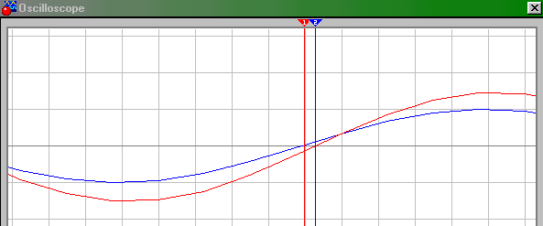

Рис.40

* + снимите показания ***Т2 – Т1,***
  + определите разность фаз в градусах по формуле ***∆φ = 360 х1000 (Т2 – Т1),***

где 1000 – частота напряжения в Гц.

7. Результаты измерений и вычислений занесите в таблицу.

**Вопросы для самопроверки**

1.Что собой представляет операционный усилитель?

2. Укажите основные параметры ОУ.

3. Где применяется ОУ?

4. В чём отличие инвертирующего усилителя от неинвертирующего?

**Практическая работа №4**

**ИССЛЕДОВАНИЕ АНАЛОГОВЫХ ВЫЧИСЛИТЕЛЬНЫХ**

**УСТРОЙСТВ НА ОУ**

***Цель:*** 1.Изучить работу суммирующих, интегрирующих и дифференцирующих схем на

ОУ.

2. Получить осциллограммы переходных процессов.

**Указания к работе**

К базовым аналоговым вычислительным устройствам относятся сумматор, интегратор и дифференциатор. Они используются в различных измерительных преобразователях и корректирующих звеньях, а также при моделировании систем управления.

***Сумматор*** – устройство, суммирующее входные сигналы. В данной работе в качестве входных сигналов используются синусоидальные и прямоугольные напряжения.

***Интегратор*** – электронная схема, выходной сигнал которой пропорционален интегралу от входного, т. е. при воздействии постоянного входного напряжения напряжение на выходе интегратора является линейной функцией времени.

***Дифференциатор*** – устройство, противоположное интегратору по функциональному назначению; его выходной сигнал пропорционален скорости изменения во времени входного сигнала.

**Алгоритм выполнения работы.**

1.Запустите программу «ELECTRONICS WORKBENCH».

**Исследование****интегратора**

2. Для исследованияинтегратора составьте схему по рис. 41

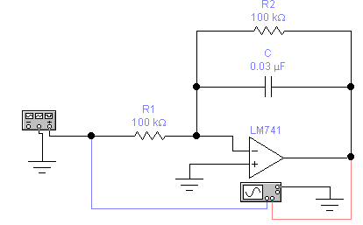

Рис.41

3. Из библиотеки EWB выберите тип операционного усилителя из группы ***«lm» LM 741***

Окрасьте соединительные проводники осциллографа: синим цветом - проводник подключенный ко входу функционального генератора; красным - к выходу ОУ.

4. После проверки схемы нажатием клавиши запустите и приблизительно через 5 сек остановите процесс моделирования.Нажмите на кнопку **Expand** панели осциллографа, чтобы увеличить масштаб изображения.

5. Режимы работы и рабочие параметры осциллографа и функционального генератора установите согласно рис. 42.

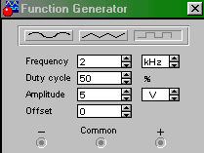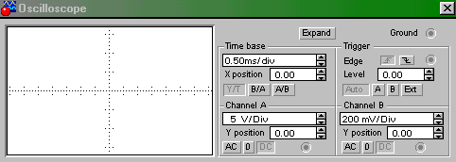

Рис.42

6. Зарисуйте осциллограммы входного и выходного напряжения. Для этого переведите при помощи ползунка прокрутки на панели осциллографа изображение на начало переходного процесса, а затем – на конечный участок.

Так как интеграл от прямоугольного импульса – линейная функция, то после окончания переходного процесса выходное напряжение должно иметь пилообразную форму.

**II.** **Исследование дифференцирующего ОУ**

1. Для исследованиядифференцирующей цепи составьте схему по рис. 43.

2. Из библиотеки EWB выберите тип операционного усилителя из группы ***«lm» LM 741***

Окрасьте соединительные проводники осциллографа: синим цветом – проводник подключенный ко входу функционального генератора; красным – к выходу ОУ.

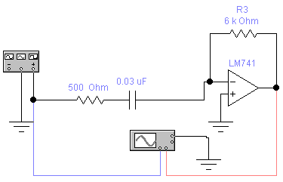

Рис.43

3. После проверки схемы нажатием клавиши запустите процесс моделирования.

4. Режимы работы и рабочие параметры осциллографа и функционального генератора установите согласно рис. 44

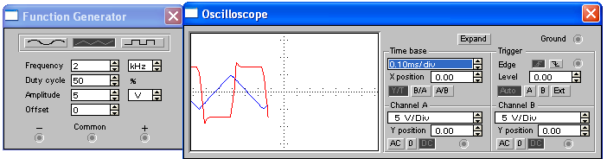Рис.44

5. Зарисуйте осциллограммы входного и выходного напряжения.

**III.** **Исследование сумматора.**

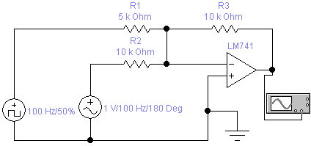1. Для исследованиясумматорасоставьте схему по рис. 45

Рис.45

2. Из библиотеки EWB выберите тип операционного усилителя из группы ***«lm» LM 741***

3. После проверки схемы нажатием клавиши запустите процесс моделирования.

4. Режимы работы и рабочие параметры осциллографа установите согласно рис.46

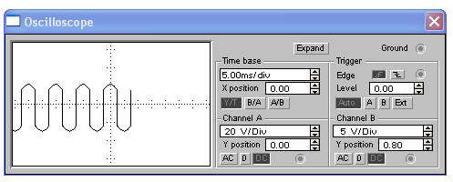

Рис.46

5. Зарисуйте полученные осциллограммы выходного напряжения для следующих режимов источника U2:



**а) б) в) г)**

**Вопросы для самопроверки**

1. Почему ОУ называется «операционным» ?

2. Где применяется ОУ?

3. Как конструктивно выполняется ОУ?

4. Какие аналоговые вычислительные устройства строятся на ОУ?

**Практическая работа № 5**

**СУММАТОРЫ**

**Цель работы:** построить СИС сумматоров в системе Electronics, получить временные диаграммы и таблицы состояний этих схем.

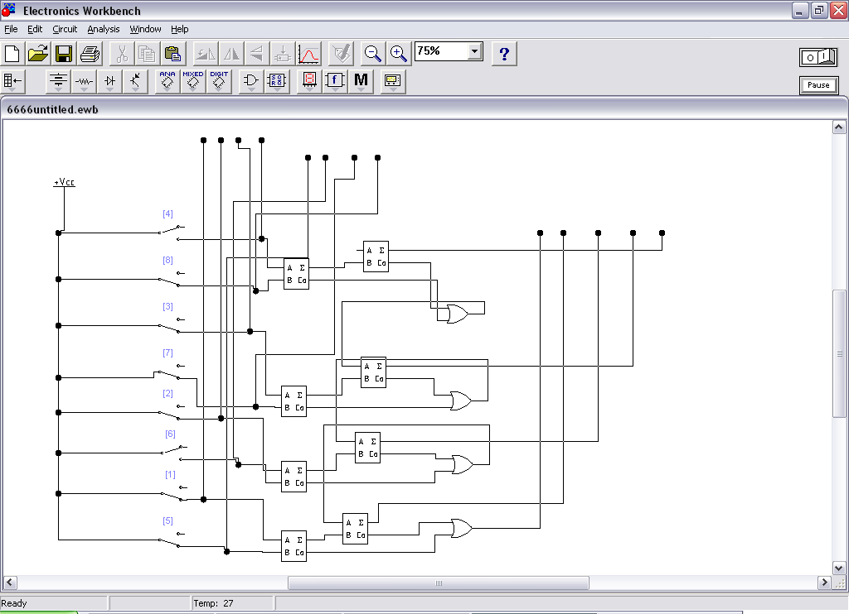

Рис. 1. схема для анализа работы сумматора

**Решите самостоятельно следующие задания.**

*1.1. Вычислить сумму операндов А и В, представленных в ДК. Полагать А = 0.15; В = 0.25.*

*1.2. Вычислить разность операндов А и В, представленных в ДК. Полагать А = 0.15; В = 0.25.*

*1.3. Вычислить сумму операндов А и В, представленных в ДК. Полагать А = 0.125; В = –0.25.*

*1.4. Вычислить разность операндов А и В, представленных в ДК. Полагать А = 0.125; В= –0.25.*

2. Соберите схему по рис. 1. и провести анализ работы сумматора.

1. Получите временные диаграммы работы сумматоров.
2. Сделайте выводы по работе.

**Практическая работа № 6**

**ИЗУЧЕНИЕ РАБОТЫ D-ТРИГГЕРА**

**Цель работы:** Изучить D триггер в системе Electronics, получение временных диаграмм и таблиц состояний этих элементов.

**Общие сведения.**

***D-триггер*** (от английского Delay – задержка) имеет один информационный (*D –* Data – данные) и один тактируемый (*С –* Clock – тактовая последовательность) вход. Такой триггер можно получили из *RS*-триггера, подав на *R*-вход инвертированный сигнал с *S*-входа (рис.1, *а*). Условное обозначение *D*-триггера со статическим управлением показано на рис.1, *б*. Из временных диаграмм, приведенных на рис. 1, *в* можно увидеть, что при *С =* 1 триггер работает как повторитель (*Q = D*), а при переходе сигнала на входе *С* от логической единицы к логическому нулю триггер запирается и переходит в режим хранения (защелкивает информацию со входа *D*). В отличие от *RS*-триггера, *D*-триггер не имеет запрещенного состояния.

D T

C

1

S T

C

# *R*

*C*

*D*

*Q*

*t*

*t*

*t*

*D*

*C*

**

*а*) *б*) *в*)

Рис. 1 – *D-*триггер со статическим управлением

Статический синхронный триггер реагирует на входные сигналы в течение всего времени, пока тактовый сигнал *С* равен единице. Часто, однако, требуется триггер, в котором считываемая информация не передавалась бы непосредственно на выход, а появлялась там только тогда, когда все схемы уже заперты. Этим свойством обладают триггеры с динамическим управлением.

**Порядок выполнения работы**

1. Изменить настройки элемента Nand по рис.2.
2. Составить схему по рис. 3. и исследовать статический D-триггер. Получили временные диаграммы
3. Составить схему по рис. 5. и исследовать динамический D-триггер. Получили временные диаграммы
4. Сделать выводы по работе.